4.4 Визуализация информации
в текстовых документах
класс__7__________________
ф________________________
и_________________________

__________ баллов из 20
- Ответьте на вопрос:
Для чего используются списки? Ваши примеры. (1б)
________________________________________________________________
________________________________________________________________
________________________________________________________________
________________________________________________________________
- Приведите пример (2б)
нумерованного списка | маркированного списка
Что у них общего? (1б)
________________________________________________________________
________________________________________________________________
В чем различие? (1б)
________________________________________________________________
________________________________________________________________

- Укажите основные элементы структуры правильно оформленной таблицы. (2б)

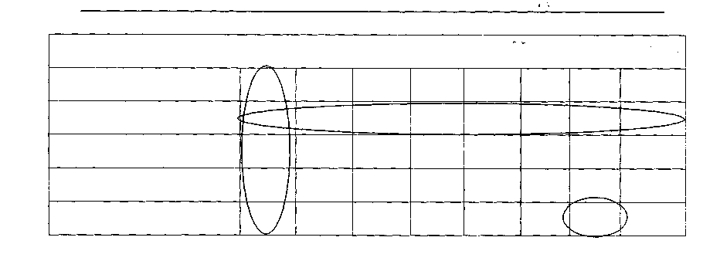
- Решите логическую задачу табличным методом. (3б)
Три учительницы — Ирина Васильевна (ИВ), Дарья Михайловна (ДМ) и Софья Петровна (СП) — преподают химию, биологию и физику в школах Ярославля, Владимира и Краснодара. Известно, что:
1) ИВ работает не в Ярославле, а ДМ — не во Владимире;
2) та, которая живёт в Ярославле, преподаёт не физику;
3) работающая во Владимире — учитель химии;
4) ДМ преподаёт не биологию.
Кто в каком городе живёт и какой предмет преподаёт?
 | предметы |  |  | города
 | химия | биология | физика | Ярославль | Владимир | Краснодар
ИВ
ДМ
СП
___________________________________________________________________________________________________________________________________________________________________________________________________

- Решите логическую задачу табличным методом. (4б)
В небольшом городке живут пятеро друзей: Иванов, Петров, Сидоров, Гришин и Алексеев. Профессии у них разные: один — маляр, другой — мельник, третий — плотник, четвертый — почтальон, пятый — парикмахер. Петров и Гришин никогда не держали в руках малярной кисти. Иванов и Гришин всё собираются посетить мельницу, на которой работает их товарищ. Петров и Иванов живут в одном доме с почтальоном. Иванов и Сидоров каждое воскресенье играют в городки с плотником и маляром. Петров брал билеты на футбол для себя и мельника. Определите профессию каждого из друзей.

- Постройте таблицу по следующим данным: (4б)
Поголовье овец и коз на 1 января 1991 г. составляло 58,2 млн голов. Поголовье птицы на 1 января 1996 г. составляло 422,6 млн голов. Поголовье свиней на 1 января 1986 г. составляло 39 млн голов. Поголовье крупного рогатого скота на 1 января 1996 г. составляло 39,7 млн голов. Поголовье овец и коз на 1 января 1986 г. составляло 63,4 млн голов. Поголовье свиней на 1 января 1991 г. составляло 38,3 млн голов. Поголовье крупного рогатого скота на 1 января 1991 г. составляло 57 млн голов. Поголовье птицы на 1 января 1991 г. составляло 659,8 млн голов. Поголовье овец и коз на 1 января 1996 г. составляло 28 млн голов. Поголовье птицы на 1 января 1986 г. составляло 627,7 млн голов. Поголовье крупного рогатого скота на 1 января 1986 г. составляло 59,6 млн голов. Поголовье свиней на 1 января 1996 г. составляло 22,6 млн голов.

- (2б)
В цехе трудятся рабочие трёх специальностей — токари (Т), слесари (С) и фрезеровщики (Ф). Каждый рабочий имеет разряд, не меньший второго и не больший пятого. На диаграмме а) отражено количество рабочих с различными разрядами, а на диаграмме б) — распределение рабочих по специальностям. Каждый рабочий имеет только одну специальность и один разряд,

